Муниципальное автономное дошкольное образовательное учреждение г.Калтан Детский сад №2 «Радуга»

Конспект по непосредственно образовательной деятельности в старшей группе по познавательному развитию
на тему: «День Победы - 9 Мая»

Разработала воспитатель
МАДОУ Детский сад№2 «Радуга»
Софина Любовь Михайловна

Г.Калтан 2020
Цель занятия: формирование знаний у детей о празднике «День Победы», воспитание патриотических чувств, гордости за свою Родину, людей, живших и живущих на ней.
Задачи:
Обучающие:
- расширять и систематизировать знания детей о ВОВ;
- способствовать формированию интереса у детей к истории своей семьи, своего народа;
-познакомить воспитанников с понятием «фронтовые треугольники» «военная техника» их видами.
Развивающие:
- развивать разговорную речь, путем вопросов к детям по данной теме;
- упражнять детей в умении выполнять конструкцию из бумаги по выбранной схеме, последовательно выполняя все этапы работы.
Воспитывающие:
- воспитывать уважение, любовь к людям, защищающим Родину от врагов, ветеранам войны, заботиться о них.
Материалы и оборудование:
-белые листы бумаги;
-письмо приглашение.
Предварительная работа:
- чтение художественной литературы о Великой Отечественной войне;
- слушание песен военных лет «День Победы», «Синий платочек», «Алеша» «Смуглянка»; беседы с детьми о Дне Победы;
- рассматривание иллюстраций «Военная техника», «Защитники Отечества», «Парад Победы». «Салют»

Ход непосредственно образовательной деятельности:
I.Вводная часть
Звучит музыкальная композиция «День Победы»
Воспитатель :
Пусть будет мир
Пусть небо будет голубым,
Пусть в небе не клубится дым,
Пусть пушки грозные молчат
И пулеметы не строчат,
Чтоб жили люди, города.
Мир нужен на земле всегда.

День Победы Майский праздник-
Отмечает вся страна.
Надевают наши деды Боевые ордена.
Их с утра зовет дорога
На торжественный парад,
И задумчиво с порога
Вслед им бабушки глядят.
Т. Белозеров
Стук в дверь.
Воспитатель.
– Кто-то к нам в гости спешит, пойду, открою дверь.
(Влетает шарик, к нитке привязан конверт)
Воспитатель:
– Это кто к нам прилетел , да это же шарик.
Воспитатель:
– Ребята это шарик необычный, шарик – почтальон. Принёс конверт большой нам. Сейчас мы посмотрим, что лежит в конверте.
(Достает приглашение из конверта).
Воспитатель:
– Это приглашение. Интересно, куда?
«Дорогие ребята, приглашаем вас на выставку военной техники, где вы познакомитесь с военными машинами и техникой, которые помогли солдатам во время войны победить врагов и сейчас охраняют нашу Родину. Вы вспомните, кто управляет этими машинами».
II.Основная часть
Воспитанники вместе с воспитателем проходят к выставке военной техники.
(Военная техника представлена на слайде)

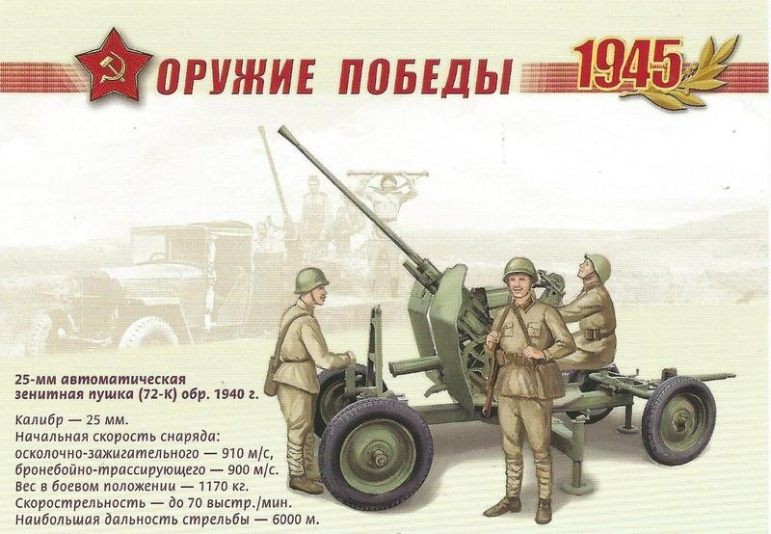
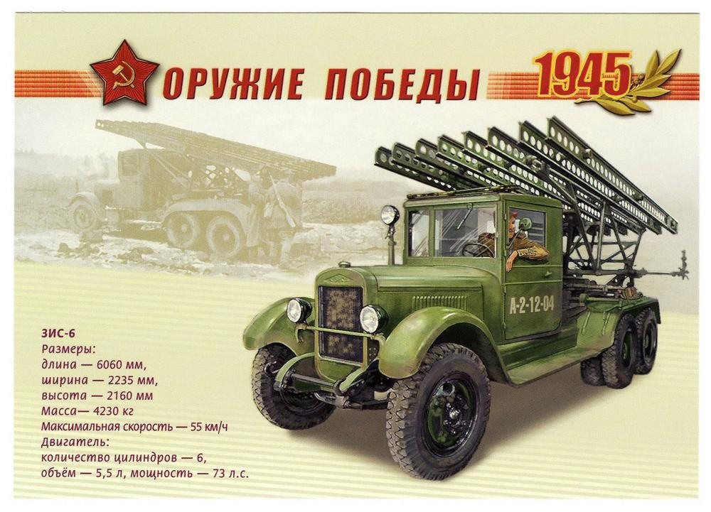
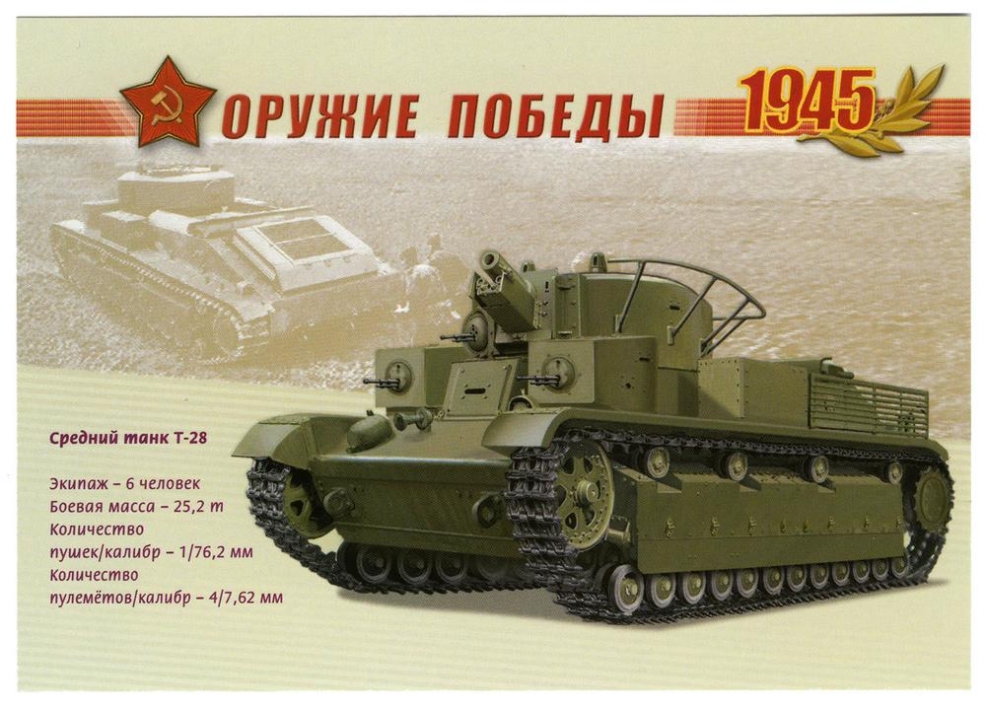
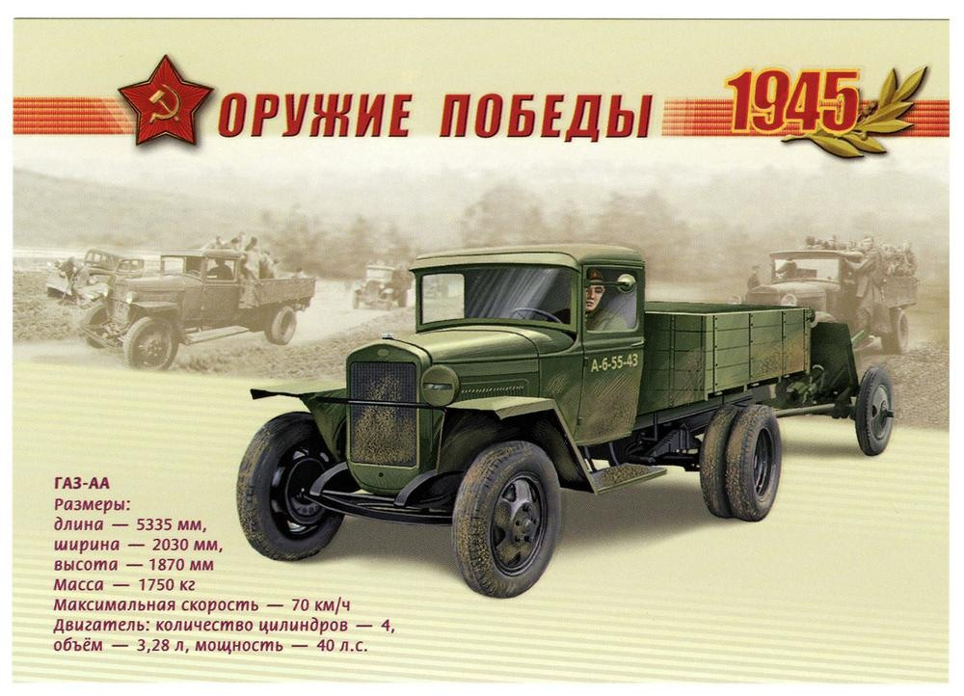
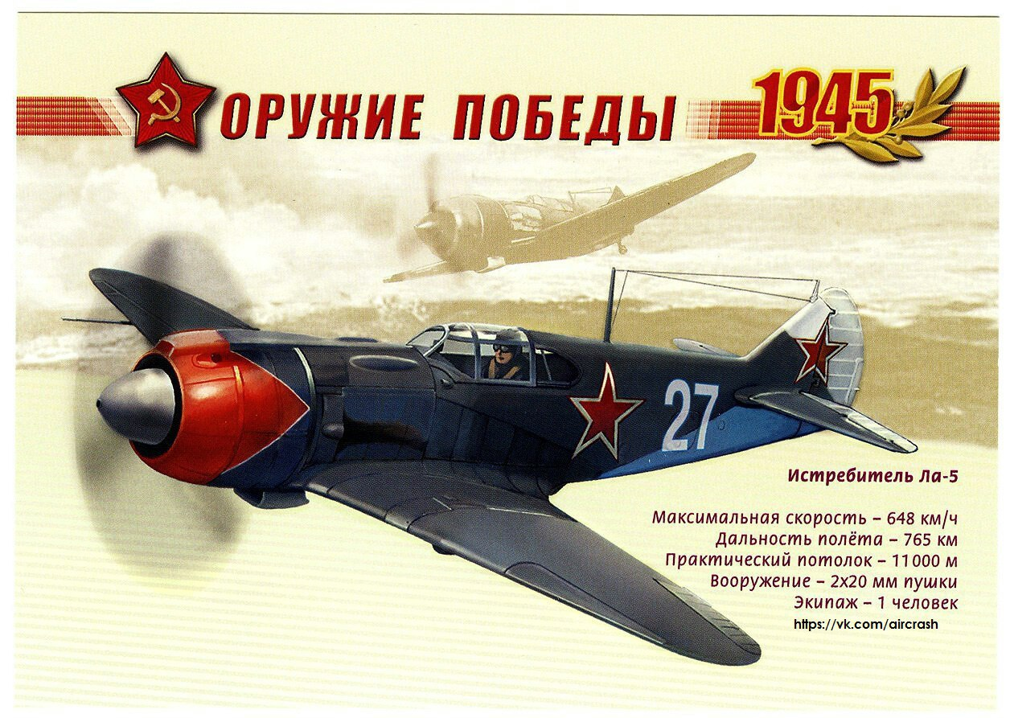
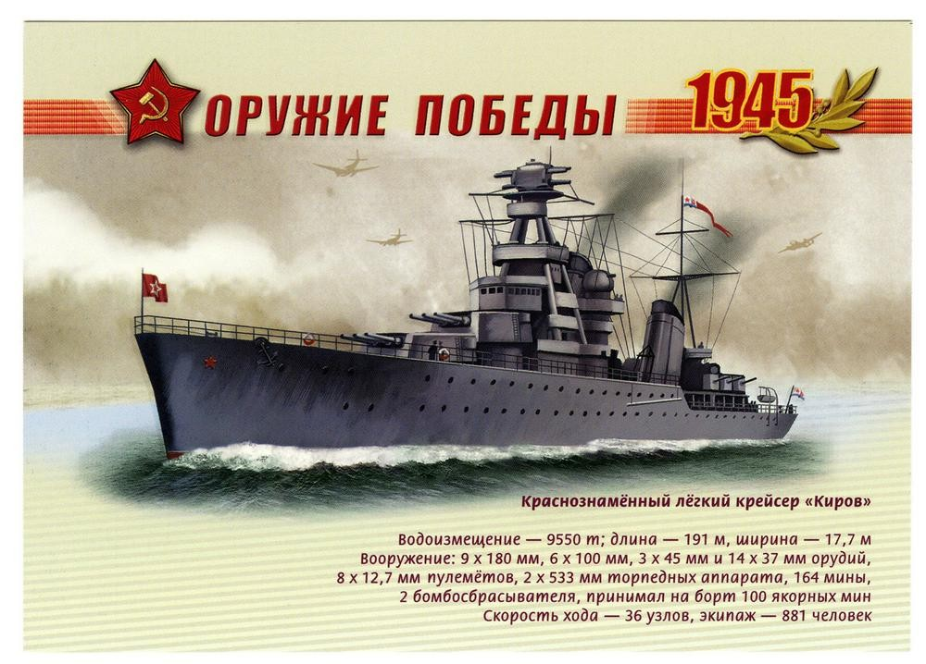

Воспитатель:
Вот мы и посмотрели с вами выставку военной техники. Посмотрите, какие машины вы знаете? (самолёт, корабль, танк, вертолёт)
Воспитатель:
– Ребята, а кто управляет самолётом? (лётчик)
– Кто водит танки? (танкист)
– Кто служит на корабле? (моряк)
– Ребята, вам понравилась выставка машин?
– А какие это машины? (военные).
Воспитатель:
Война… Какое страшное слово!.. Война длинная, война голодная, война холодная, которая разрушала и сжигала дома, целые города, вытаптывала цветы, убивала людей – и взрослых, и детей. Немецкие захватчики напали на нашу страну неожиданно ранним летним утром 22 июня 1941 года.
Этот день и год вечно будут жить в памяти людей. Дорогую цену заплатил наш народ за участие в самой страшной войне. Путь к победе был трудным и долгим. Вся огромная страна поднялась на борьбу с врагом. Каждый день поезда увозили бойцов на фронт. Родные и близкие провожали их со слезами на глазах, но с верой в победу.
9 мая 1945 года закончилась война, и тот день стал самым светлым и любимым праздником – Днем Победы! С того года, каждый год во всех городах нашей страны проходит парады в честь Победы над врагами. Каждый год в этот день собираются ветераны, те, кто воевал много лет назад за нашу родину.Они защищали нашу страну, когда были молодыми, крепкими и здоровыми. А в день победы 9 Мая они надевают все свои военные награды - ордена и медали, собираются вместе, чтобы вспомнить военные годы. Если вы увидите 9 Мая человека с орденами, то подойдите и поздравьте его с праздником, скажите ему "спасибо" за то, что он защитил нашу Родину от врагов. Ветеранам будет приятно, что мы все помним, о той трудной и знаменательной Победе. Вечером над городами нашей Родины расцветают праздничные салюты в честь Победы.
Давайте покажем праздничный салют.

Физминутка «Салют»
Вокруг все было тихо. (встать прямо, руки опустить)
И вдруг-салют! Салют! (поднять руки вверх)
Ракеты в небе вспыхнули (раскрыть пальчики веером, помахать руками над головой влево-вправо).
И там и тут!
Над площадью, над крышами, (присесть, встать. Руки с раскрытыми пальчиками поднять вверх 2-3 раза)
Над праздничной Москвой,
Взвивается все выше Огней фонтан живой.
На улицу, на улицу (легкий бег на месте)
Все радостно бегут,
Кричат: «Ура», (поднять руки вверх, крикнуть «Ура»).
Любуются на праздничный салют! (раскрыть пальчики веером, помахать руками над головой).
Воспитатель:
Ребята, а кто может рассказать нам о своих дедушках, бабушках, прадедушек, и прабабушек, которые прошли войну. Может вам рассказывали о них родители... (ответы детей).
Воспитатель задает наводящие вопросы в зависимости от ответов детей. (Как зовут твою бабушку? Чем она занималась в тылу? А что такое тыл? Чем занимался дедушка на фронте? А может у кого-то бабушка была медсестрой?)
Молодцы, ребята, нам было очень интересно узнать о ваших родственниках, благодаря которым мы можем сейчас ходить в детский сад, сидеть и разговаривать на разные темы и не бояться страшной войны.
А ведь ваши бабушки и дедушки тоже писали письма с фронта.
И эти письма у многих хранятся до наших дней в шкатулках или коробках, откуда вы можете их достать, прочитать и почувствовать, что происходило в те страшные годы.
Сегодня и мы с вами попробуем научиться складывать солдатские треугольники так, как их складывали солдаты в годы войны.
(Схема складывания представлена на слайде)

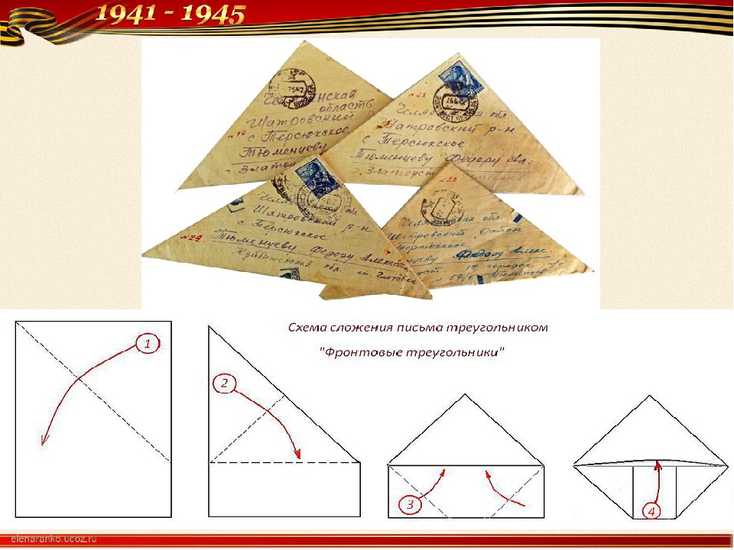
Такие “треугольники” не заклеивались, а складывались особым образом. Перед написанием письма надо было сложить треугольник из чистого листа. Во время войны это умели делать все, даже маленькие дети, которые иногда, играя, складывали “письмо” из куска газеты и “отправляли” папке на фронт.

А мы с вами внутри письма сегодня нарисуем то, за что мы благодарны нашим дедам: нашу семью, небо, солнце, детский сад, игрушки - все, что вас радует в вашей жиз ни сегодня.
Воспитатель:
А сейчас мы поиграем в игру «Летчики на аэродром».
П/игра «Летчики на аэродром»
Воспитатель: В нашей армии много войск, это и танковые войска и ракетные. А что означает слово военно-воздушные силы? Это летные войска. И мы сейчас с вами поиграем в игру.
По команде «Летчики на аэродром», все выбегают и садятся на корточки.
По команде «Завели моторы» - выполняем движение «моторчик».
По команде «Самолеты полетели», летают по группе.
По команде «Летчики на посадку», садятся.

III.Заключительная часть

Воспитатель:
Берегите свою Родину, растите честными и мужественными, смелыми.
О каком празднике мы сегодня говорили? (О Дне Победы.)
Когда празднуют День победы? (9 мая.)
С какой военной техникой познакомились? (крейсер, истребитель, танк)
Что мы сегодня делали? (фронтовые треугольники).

Аннотация: конспект занятия по познавательному развитию является одним из вариантов рассмотрения темы «День победы – 9 мая» с детьми старшего дошкольного возраста. Материал направлен на обобщение и уточнение знаний детей о Великой Отечественной Войне, развитие мыслительных процессов, воспитание культуры поведения. Образовательная деятельность строится в форме обсуждения. Занятие включает развивающие задания с применением наглядного материала и мультимедийного оборудования. В конспекте интегрировано несколько видов деятельности. Умения и навыки, полученные на занятии, дети легко могут перенести в другие виды деятельности.

